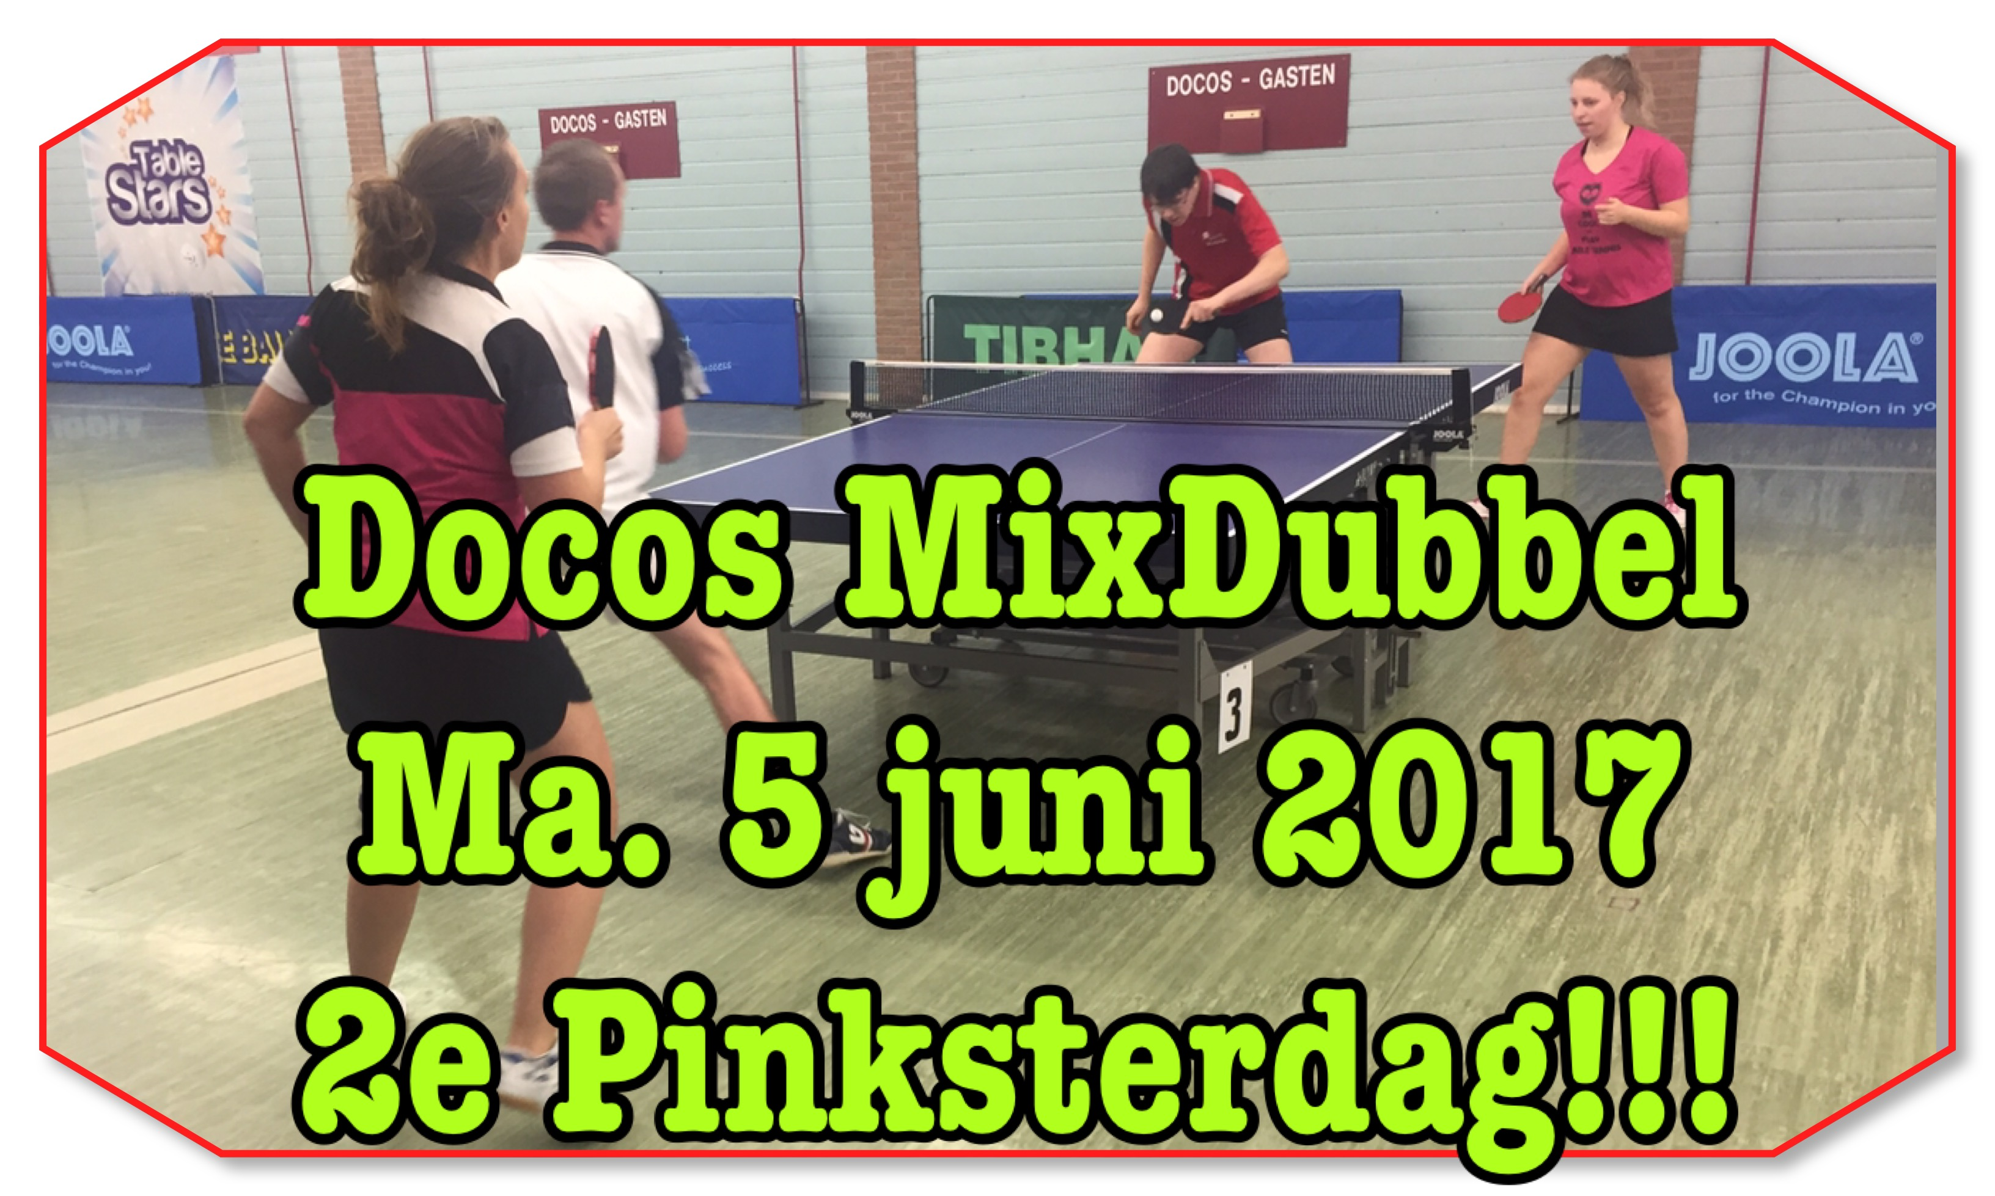

Net als voorgaande jaren organiseert Docos tafeltennis ook dit jaar weer
het succesvolle Docos MixDubbel-toernooi.

Zaal open | 11.00 uur
Uiterlijk aanwezig | 11.30 uur
Start toernooi | 12.00 uur

Spelers geven zich op als MixDubbelteam en
jeugd is dus ook van harte welkom om zich in te schrijven.

Onderstaand de 'mogelijke' combinaties voor een MixDubbel:
Heer + Dame
Heer + Meisje
Jongen + Dame
Jongen + Meisje

De organisatie schaalt het niveau van jeugdspelers en landelijk spelende dames naar vergelijkbaar senioren- en herenniveau.

De organisatie deelt de teams in meerdere categorieën in. Het uiteindelijke aantal categorieën hangt af van het aantal ingeschreven teams. Het streven is om iedereen zoveel mogelijk op zijn of haar niveau te laten spelen.

Inschrijving kan uitsluitend via het convocatie + inschrijfformulier te vinden op www.docostafeltennis.nl.

Inschrijfkosten: €8,00 per persoon (incl. 1 consumptie per persoon)
Uitsluitend op de dag zelf aan de zaal te betalen.

Sluitingsdatum inschrijving: Woensdag 31 mei 2017, 21.00 uur!!!

Er is ruimte voor maximaal 42 koppels (totaal); daarna komt men op de reservelijst.
Toernooi-commissie: Peter Milikan & Annelies Bultema

